6.4.2020

Pozdravljen/-a,

Vikend je za nami. Si bil/-a na kakšnem daljšem pohodu? Kako je bilo? Narava se prebuja, res veliko ptic je trenutno slišati po gozdu. Zdaj je tudi priložnost za nabiranje plodov v naravi. V okolici Ajdovščine nabiram šparglje, divji hmelj, razne liste in cvetove. Iz njih pa nastajajo odlične frtale, pa domači zeliščni čaji… Zanima me, kaj pa tvoja družina nabira v naravi v tem letnem času? Če se še nisi vključil/-a v to dejavnost ti predlagam, da s tem začneš, saj gre za neverjetno dobro izkušnjo. Ob tem, da si v naravi, se poučuješ o rastlinstvu, najdeš lahko razne sledi živali. To ti bo ostalo v spominu za vse življenje. V kolikor najdeš kaj zanimivega mi sporoči.

Z mojo družino sem se sprehajal nekje nad vami in jih peljal skozi dolg predor. Veš kje je? Mogoče ga obiščeš. Veliko ljudi zanj ne ve. Napotek: S Cenca greš proti špičastemu vrhu. Pri prvem vikendu se skriva v levem bregu. Zanj potrebuješ svetilko.

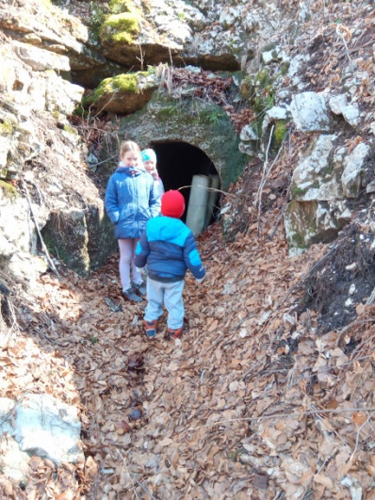

Kako gre kaj z vajami za tvoje telo? Poskrbi za vsakodnevno daljšo aktivnost v trajanju 60 minut. (hoja v hrib, tek, kolesarjenje). Vaje, ki si ji prejel/-a, lahko prirediš tako, da bodo težje, oz. tebi ustreznejše. Stisni zobe in vztrajaj.

Danes sem pripravil nov posnetek.Vadi met žoge in lovljenje žoge.Slednje uporabljamo pri večini iger z žogo. Sam/-a lahko vaje nadgradiš. Možnosti je ogromno. Če uspeš se lahko posnameš in pošlješ na marko.vovk@gmail.com. Nekaj tvojih znancev in znank je to že storilo.

Klikni na povezavo Vaje meta in lovljenja žoge ali pa skopiraj v brskalnik naslednjo povezavo https://drive.google.com/open?id=1vfQseGcvFgS-S_H9eHyDJXcEUVc3C4Mk

Lep vikend ti želim,

učitelj Marko Vovk

